集成运放参数测试仪（B题）
一、任务
设计并制作一台能测试通用型集成运算放大器参数的测试仪，示意图如图1所示。
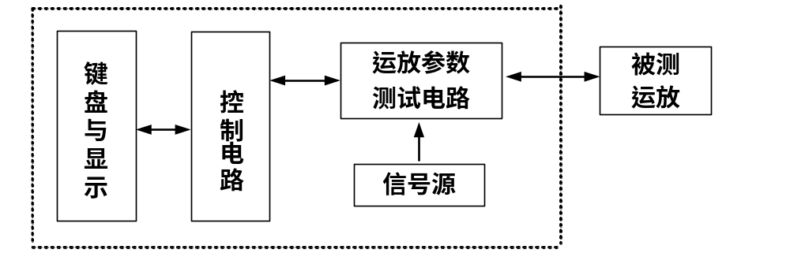
图1
二、要求
1、基本要求
（1） 能测试V_{IO}(输入失调电压)、I_{IO}(输入失调电流)、A_{VD} (交流差模开环电压增益)和K_{CMR} (交流共模抑制比)四项基本参数，显示器最大显示数为 3999；
（2）各项被测参数的测量范围及精度如下(被测运放的工作电压为±15V)：
V_{IO}：测量范围为0～40mV（量程为4mV和40mV），误差绝对值小于3%读数+1个字；
I_{IO}：测量范围为0～4μA（量程为0.4μA和4μA），误差绝对值小于3%读数+1个字；
A_{VD}：测量范围为 60dB～120dB，测试误差绝对值小于3dB；
K_{CMR}：测量范围为 60dB～120dB，测试误差绝对值小于3dB；
（3）测试仪中的信号源(自制)用于A_{VD}、K_{CMR}参数的测量，要求信号源能输出频率为5Hz、输出电压有效值为4 V的正弦波信号，频率与电压值误差绝对值均小于1%；
（4）按照本题附录提供的符合GB3442-82的测试原理图(见图2~图4)，再制作一组符合该标准的测试V_{IO}、I_{IO}、A_{VD} 和K_{CMR}参数的测试电路，以此测试电路的测试结果作为测试标准，对制作的运放参数测试仪进行标定。
2、发挥部分
（1）增加电压模运放BW_{G} (单位增益带宽)参数测量功能，要求测量频率范围为
100kHz～3.5MHz，测量时间≤10秒，频率分辨力为1kHz；
为此设计并制作一个扫频信号源，要求输出频率范围为 40kHz～4MHz，频率误差绝对值小于1%；输出电压的有效值为2V±0.2 V；
（2）增加自动测量(含自动量程转换)功能。该功能启动后，能自动按V_{IO}、I_{IO}、A_{VD} 、K_{CMR} 和BW_{G}的顺序测量、显示并打印以上5个参数测量结果；
（3）其他。
三、评分标准
 | 项 目 | 满分
基本要求 | 设计与总结报告：方案比较、设计与论证，理论分析与计算，电路图及有关设计文件，测试方法与仪器，测试数据及测试结果分析。 | 50
基本要求 | 实际制作完成情况 | 50
发挥部分 | 完成第（1）项 | 30
发挥部分 | 完成第（2）项 | 15
发挥部分 | 其他 | 5
四、说明
1、为了制作方便，被测运放的型号选定为8引脚双列直插的电压模运放F741 (LM741、μA741、F007等)通用型运算放大器；
2、为了测试方便，自制的信号源应预留测量端子；
3、测试时用到的打印机自带。
附录：
参照GB3442-82标准，V_{IO}、I_{IO}、A_{VD} 和K_{CMR}参数的测试原理图分别如图2、图3和图4所示。图3和图4中的信号源可采用现成的信号源。为了保证测试精度，外接测试仪表（信号源和数字电压表）的精度应比自制的运放参数测试仪的精度高一个数量级。

（1）V_{IO}、I_{IO}电参数测试原理图
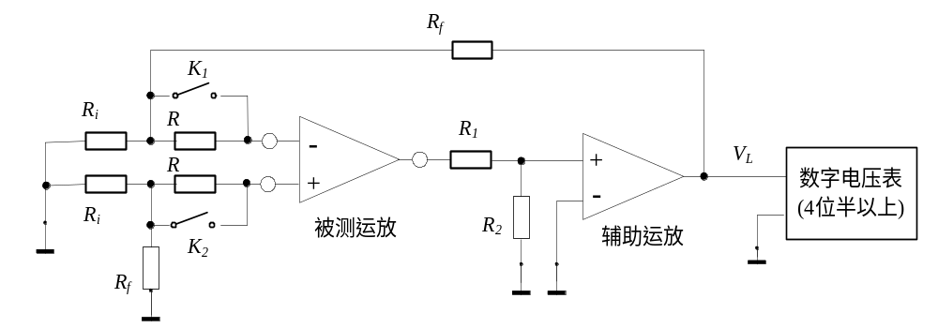
图2
① 在K₁、K₂闭合时，测得辅助运放的输出电压记为V_{L0} ，则有：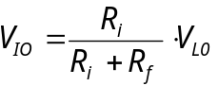
② 在K₁、K₂闭合时，测得辅助运放的输出电压记为V_{L0} ；在K₁、K₂断开时，测得辅助运放的输出电压记为V_{L1}，则有：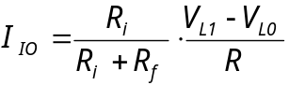

（2）A_{VD}电参数的测试原理与测试原理图
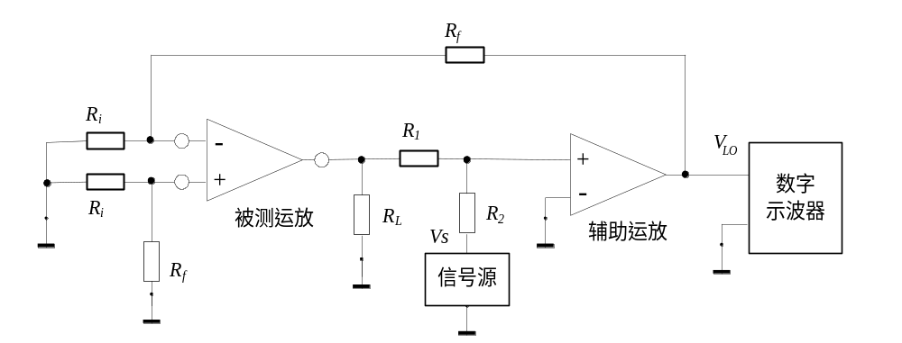
图3

设信号源输出电压为V_{S}，测得辅助运放输出电压为V_{L0}，则有
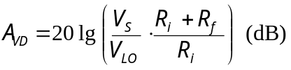
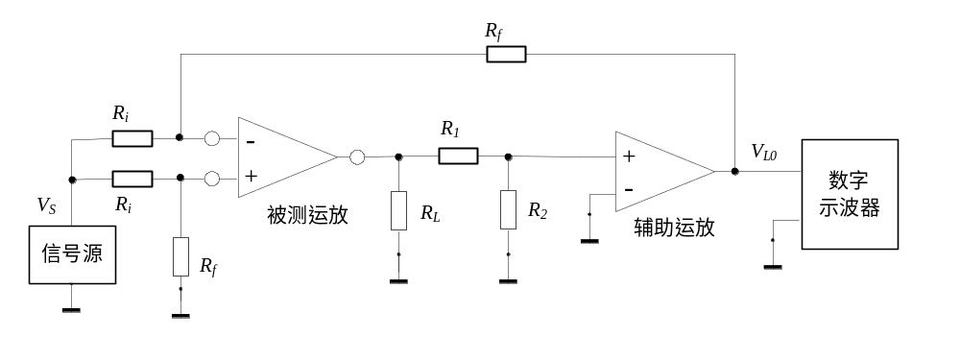（3）K_{CMR}电参数的测试原理与测试原理图
图4

设信号源输出电压为V_{S}，测得辅助运放输出电压为V_{L0}，则有
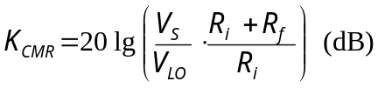

附录说明
1、测试采用了辅助放大器测试方法。要求辅助运放的开环增益大于60dB，输入失调电压和失调电流值小；
2、为了保证测试精度，要求对R、R_{i}、R_{f}的阻值准确测量，R₁、R₂的阻值尽可能一致；I_{IO}与R的乘积远大于V_{IO}； I_{IO}与R_{i} // R_{f}的乘积应远小于V_{IO}。测试电路中的电阻值建议取：R_{i} =100Ω、R_{f} =20 kΩ～100kΩ、R₁ = R₂=30kΩ、R_{L}=10 kΩ、R=1MΩ；
3、建议图3、4中使用的信号源输出为正弦波信号，频率为5Hz、输出电压有效值为4 V。

